В школах ЮЗАО прошли уроки безопасности

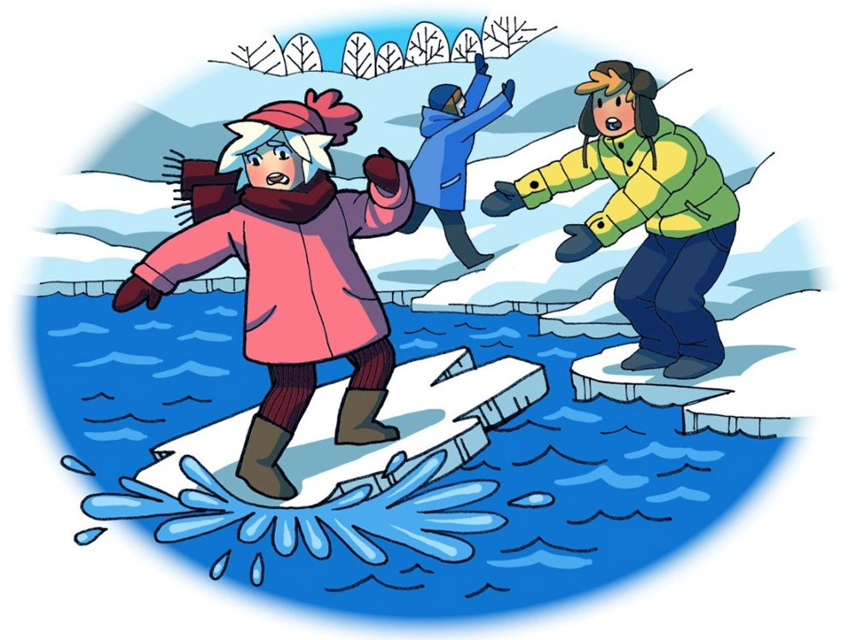

С наступлением зимы меняется не только температура окружающей среды, но и правила безопасного отдыха на улице. Особенно важно, чтобы это понимали дети, ведь ни мороз, ни метель не удержат их дома.
Поэтому Управление по ЮЗАО Департамента ГОЧСиПБ направило учебные материалы и организовало проведение уроков безопасности во всех школах Юго-Западного округа, охватив более девятнадцати тысяч учеников.
Занятия включали в себя вопросы безопасности людей на водных объектах и порядка действий в опасных ситуациях, а также оказания помощи тем, кто провалился под лед.
Так, например, школьники узнали про «тонкости» льдообразования на водоемах, обманчивость ледяного покрова, приемлемую для ходьбы толщину льда и правила поведения, если вдруг оказалось, что лед под ногами треснул и вот-вот разрушится. Учащимся рассказали, как следует безопасно для себя приходить на помощь тем, кто оказался в беде.
«Дети часто ищут приключения, и бывает, что они забывают о мерах предосторожности, представляя себя в лице супергероя какого-нибудь фильма, которому постоянно удается выходить «сухим из воды». Поэтому важнейшая цель урока - формирование правильного представления об опасностях на водоеме зимой», - отметила заместитель начальника Управления по ЮЗАО Департамента ГОЧСиПБ Венера Юмаева.

